

TOPCALF GROEPSVERBLIJF

AFMETINGEN
Binnenwerks Buitenwerks
2,31 x 4,05 m 2,42 x 4,16m

Kunststof rooster Totaal oppervlakte
2,31 x 0,86 m 9,3 m3

STANDAARD GELEVERD MET:
- Kunststof roosters voorzijde
- Lepelkokers voor eenvoudige verplaatsing
- Geïsoleerd dak voor optimaal klimaat
- Hooiruif (wordt los meegeleverd)
- LED verlichting en stopcontact
- Voedertrog
- Drinkbakje met GK-aansluiting (Wordt los meegeleverd)
- Grote schuif voor luchtregeling en het instrooien
- Standaard draaibaar Palisade voerhek
- Wegklapbare emmerbeugel (optioneel)
*Optioneel leverbaar met buizenvoerhek met snelsluiting (zie foto)

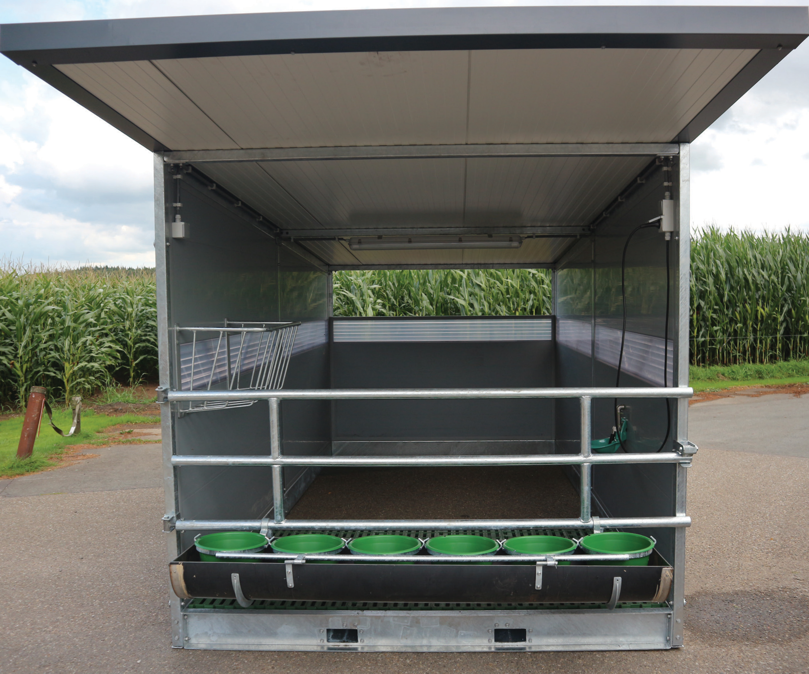
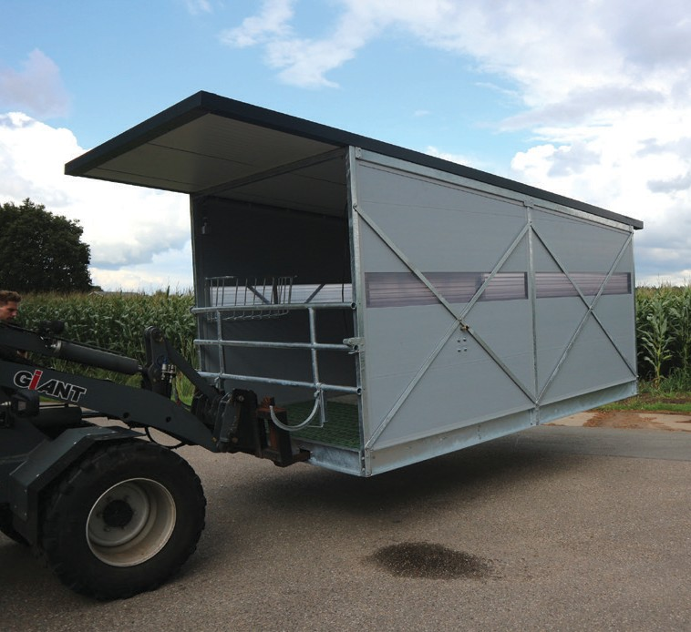
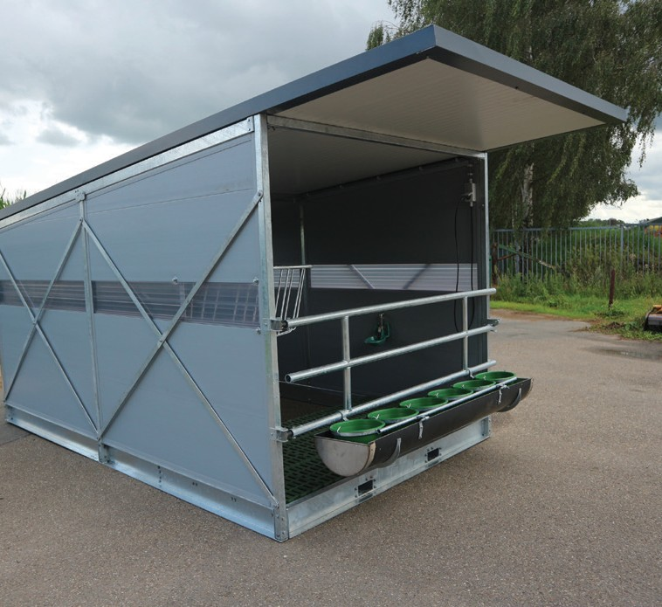
*Dit is geen standaarduitvoering: Bevat optioneel buizenvoerhek en optioneel wegklapbare emmerbeugel

